华夏幸福集团数据分析项目
技术解决方案

目 录
第一章. 项目概述 4
1 项目建设背景 4
2 项目建设目标 4
3 项目建设内容 4
第二章. 数据分析平台解决方案 4
1 总体平台架构 5
2 系统逻辑架构 6
3 数据应用架构 8
4 物理拓扑结构 10
5 决策分析平台建设 11
5.1 分析平台 11
5.2 移动应用 14
5.3 分析展示工具 18
5.4 权限与日志监控 25
5.5 GIS地图应用 27
第三章. 非功能性需求 29
1 先进性 29
2 可操作性 29
3 可维护性 29
4 安全性 30
4.1 安全策略 30
4.2 应用与数据安全 31
4.3 数据安全性 32
4.4 网络安全和系统安全 35
4.5 灾备与恢复 36
5 高性能 40
第四章. 其它事项说明 41
1 昊合数据整合平台（HAOHE DI）简介 41
1.1 产品定位 41
1.2 平台架构 41
1.3 平台优势 42

- 项目概述
  - 项目建设背景
自2014年以来，华夏幸福已建成主要业务系统共计54个，基本实现了对各职能条线业务管理的支撑覆盖。实现了流程信息化，效率得以提升，同时业务线上操作，积累下大量数据，但是出现了以下问题：
- 对经营决策的支撑能力较差，经营分析自动化程度低，缺少整合数据的基础平台，预警、纠偏等功能有待实现
- 对端到端、跨业务条线，跨职能的管理诉求支撑能力较差，业务数据碎片化，共享差，不闭环
  - 项目建设目标
针对出现的问题，制定了项目的建设目标：
- 完善信息化基础设施，构建数据仓库，整合各业务系统数据，消除业务数据碎片，实现不同业务数据的高效共享
- 完善业务系统数据，针对业务系统中缺失的数据进行完善
- 支撑高管的经营决策，中层管理人员的主题分析及自助分析
  - 项目建设内容
根据项目建设目标，推动集团的信息化建设，我们规划了此次项目的建设内容：
- 建设高管驾驶舱
通过平台建设，形成完整、准确、直观的驾驶舱系统，通过各种统计分析图形（例如柱形图、折线图，饼图及仪表盘等）展示集团具有战略性价值的指标数据，为高管决策提供有力支撑
- 建设报表分析平台
通过平台建设，分不同主题，形成各种分析报表及图形展示，使业务人员能够快速掌握整体数据的同时，可以钻取到明细数据进行分析
- 建设自助分析平台
通过平台建设，进一步拉近业务人员与存放到数据库中的业务数据之间的距离，使业务人员通过简单的前端拖拽操作即可对自己的业务数据进行分析，使数据的使用成本下降，使数据能够更有效的使用
- 建设数据中心
对集团各业务数据进行整合，实现数据的统一化、规范化及准确性，消除业务系统之间的壁垒，使数据可以有效的共享，并对上述三个分析平台提供坚实的支撑，打造集团的信息化基础设施。同时提供数据中心的高可扩展性、高安全性及高可用性。
- 数据接口设计
系统平台的建设，以数据仓库系统建设方法论为指导，以数据仓库技术体系为基础进行数据架构设计，以ETL技术为数据处理手段，以数据治理方法论为指导实现数据整合和存储，以成熟的J2EE架构，结合各种应用展现工具实现数据展现，以安全管理体系标准保证数据仓库的安全性和可靠性。
  - 总体平台架构
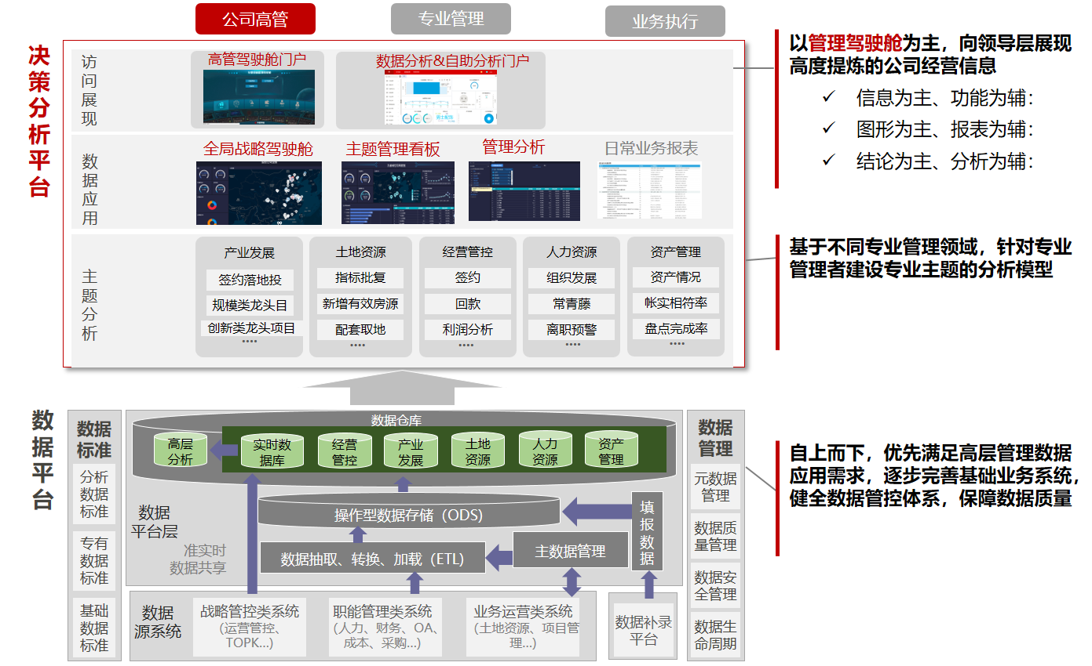
如上图所示，本项目总体平台架构关系模型中，主要分为两个平台，每个平台又分为不同的层次：
- 数据平台
数据平台主要是对基础数据进行加工完善，最终形成一个数据完备、准确及时效性强的数据仓库。
- 基础数据：主要分析各个业务系统数据，并完善数据的完整性，为提供全面及准确的分析打下良好的基础；
- 数据仓库：本模块实现采用ETL工具调度构建ODS,DW和数据集市；数据物理模型实现；垃圾数据报警、处理等内容。
- 决策分析平台
决策分析平台使用帆软公司的报表工具FineReport制作固定报表，能够对业务数据进行图形化，使数据能够更直观的展现，使管理者能够更快速准确的获取数据；使用FineBI工具对业务数据进行初步整理，形成标准化数据，业务人员通过操作对数据维度及指标的拖拽便可形成自己的报表，便于业务人员有效的利用数据。
基于数据平台提供的标准化数据，决策分析平台提供公司高管驾驶舱，主题管理看板及自助式查询分析。
- 高管驾驶舱：面向公司高管，展现高度提炼的公司经营信息，使高管能够便捷的查看到公司具有战略性价值的指标数据，满足高管掌握公司整体经营情况的需求；
- 主题管理看板：针对公司的每个主题进行深入分析，使专业管理者能够快速获取准确的专业数据；
- 自助分析：方便使用人员能够根据自己需要自助的生成相关报表及分析图形，使专业人员无需通过数据管理人员就能及时掌握业务数据，从而更高效的使用业务数据
  - 数据应用架构
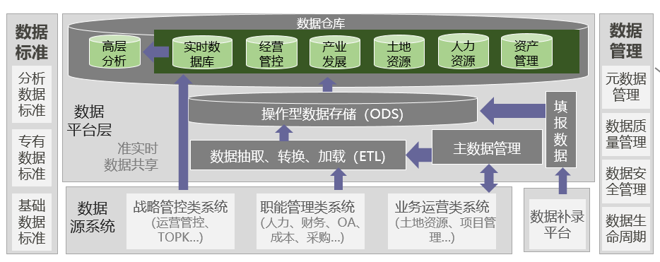
如上图所示，本项目数据应用架构关系模型中，主要包含数据的两层结构，数据标准及数据管理：
- 数据两层结构
- 数据源系统
通过对系统调研选取相对应的业务系统数据作为数据源头，并对业务数据进行分析整理，确定抽取规则；同时获取数据补录平台数据，完善业务数据;
- 数据平台层
包含ETL过程，数据仓库设计及建设，主要实现将各业务系统及补录的数据进行抽取、转换及加载，形成统一标准化并具备完整性的数据仓库，为应用层的报表展现及自助分析提供坚实的数据基础。
- 数据标准
- 基础数据标准
主要针对数据源头的数据，确定数据接入规范，利于对接入的数据源进行扩展，并对数据进行筛选清洗，剔除错误数据及不需要的数据；
- 专有数据标准
主要针对一些独特的数据源，例如数据补录等，并该种数据制定标准有助于与业务系统中的数据进行无缝对接；
- 分析数据标准
主要针对数据仓库中的数据，通过数据的标准化建设，对各个业务系统中的数据进行转换，使数据能够规范统一，消除歧义数据，并提供标准规划化的数据接口，使上层报表展现及自助分析能够采用同种操作使用数据，利于数据的扩展及修正。
- 数据管理
- 数据生命周期管理
包含数据的抽取，转换，加载及最终体现在分析报表中，针对每个业务系统数据产生的频率，制定对应的规则，使业务数据能够自动及时，准确及可控的完成加载；
- 元数据管理
元数据使描述数据的数据，可以对数据仓库中各种数据有效的解释，通过元数据的管理，可以高效的管理数据仓库中的数据，可以提供良好的数据仓库的扩展及数据集市的建设， 可以在出现异常时高效的定位为题并及时解决问题，可以满足数据仓库快速的迁移工作;
- 数据质量管理
数据质量管理可以确保数据的准确性及规范性，有助于排查异常数据，是业务数据能够准确展现的有力保障；
- 数据安全管理
数据是集团最重要的财富，平台建设必须要保障数据的安全性，在集团提供的网络安全的基础上，还需要对平台建设中涉及的各种用户及用户权限进行规范的分配和管理，并提供相应的数据安全制度管理。
  - 数据接口设计
通过ETL工具将现有业务系统，如：TOPK系统、房源系统、土地资源、项目管理系统、产业系统、三年百城、土地资源、进度计划等系统的源数据抽取到数据仓库的ODS层，实现现有数据的对接。
- 单点登录接口

环境介绍

预上线环境
预上线测试地址：
http://sso.cfldpe.com | 单点登录开发环境地址
http://appxxx.cfldpe.cn | 业务系统开发环境地址
环境介绍：开发环境是单点登录项目测试新功能的试验田，可能在不通知的情况下进行简单的系统更新（这些更新通常都不影响客户端）。
各系统只需要支持自己所在域的域名即可。

生产环境
生产环境地址：
http://sso.cfldcn.com | 单点登录生产环境地址
http://abc.cfldcn.com | 业务系统生产环境地址
环境介绍：待接入的程序，需要在上线前提前（至少一周）与单点登录相关责任人联系，约定上线时间，安排上线计划，提前准备好上线域名。在上线当日，可以联系相关责任人，为待接入程序配置单点登录站点相关设置，只有配置了相关设置，程序才可以正确运行。初次配置的程序，不会在工具条中出现，可以直接使用配置好的域名进行访问，如果测试通过后，方可勾选出现在工具条中。
对于正式环境的非标准用户（如系统管理员的用户名），需要提前至少一日进行添加。

测试用户要求
单点登录系统仅提供用户的密码校验能力，对该用户在待接入系统中的权限不进行校验，单点登录系统使用集团统一部署的AD服务器进行密码验证，验证通过的用户将交由待接入系统进行权限赋值，待接入系统有义务保证仅有权限访问的用户可以访问系统，无权限访问的用户不能访问系统。
单点登录已经支持基于组织机构、用户岗位、单独指定的用户组的权限管理机制，但不可避免可以验证通过的用户范围集大于实际能够登录的用户范围集，因此至少要求无权限访问的用户进入系统后，看不到数据，不能进行任何操作。
测试用户来自测试AD，测试密码也与测试AD一致。
目前已经初始化所有的测试AD的用户密码为123456，且尽量保持测试系统的用户与正式系统统一，方便各业务系统进行一些系统培训等任务的时候能够使用真实的用户进行模拟（但请不要假定所有的正式系统用户在测试系统中都存在，考虑使用已有的用户进行测试）。

上线部署整体流程
系统集成时，应制定上线步骤方案，并对于系统的开发者、管理员、用户等各类使用者提供操作指南，请参见相关帮助文档。
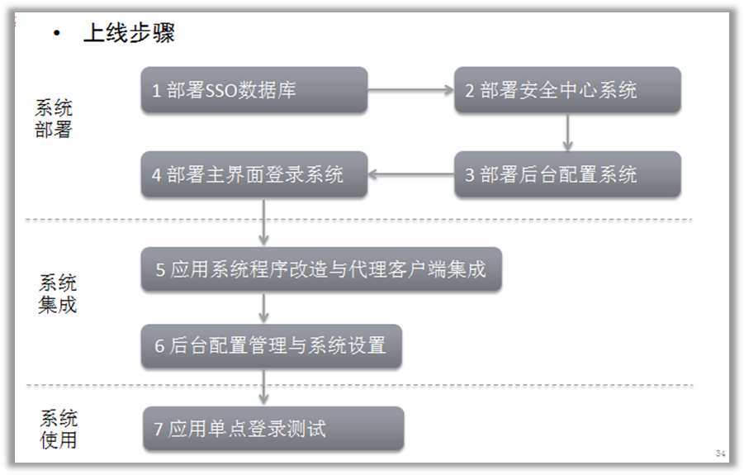

应用开发者部署流程
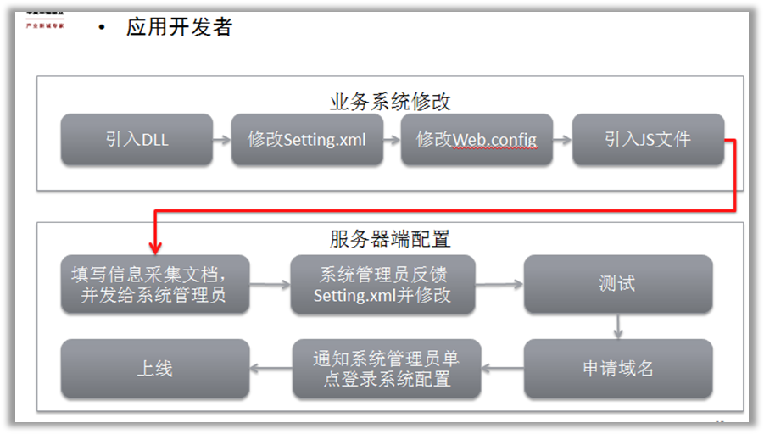

申请流程
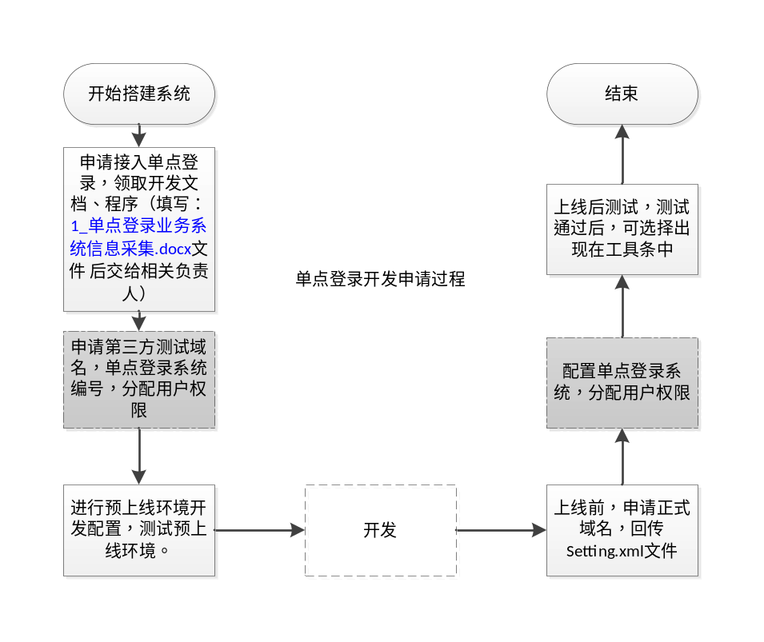

前期准备

.NET环境
文件名 | 说明
CFLD.SSO.Agent.dll  CFLD.SSO.Claims.dll  CFLD.SSO.Management.BLL.dll  CFLD.SSO.Management.DAL.dll  CFLD.SSO.Management.Common.dll  CFLD.SSO.Policy.dll  CFLD.SSO.QuartzService  CFLD.SSO.Security.dll  CFLD.SSO.Service.dll  CFLD.SSO.Utility.dll  CFLD.SSO.Tokens.dll | 一组用于开发的dll文件，从压缩包中解压出来 | 通常放置在站点bin目录下。
Setting.xml | 当前业务系统的一些配置如单点登录数据库配置、AD服务器配置、密钥配置等。 | 通常放置在站点根目录下。
Web.config | 单点登录需要在应用程序中加载对应的dll后方可正确使用，需要在web.config中指定加载的模块，通常为httpModules和httpHandlers | 默认情况下ASP.NET程序在系统根目录下会有标准的Web.config
LocalModel（文件夹） | 实现LocalModel模式 | 通常放置在站点根目录下。

DLL文件的使用
将Web Projects\bin中的所有dll拷贝到项目下的bin目录中

JAVA环境
文件名 | 说明
ssoClient.jar | 用于java接入单点登录的Java包
commons-codec-1.2.jar  jdom.jar  json-org.jar  log4j-1.2.9.jar  sqljdbc.jar  sqljdbc4.jar | ssoclient.jar单点登录依赖包文件，拷贝到应用系统lib目录下 | Jdk1.5使用sqljdbc.jar  Jdk1.6以上使用sqljdbc4.jar  sqljdbc4.jar，如果同时使用出现冲突，请只保留其中之一。
Setting.xml | 将Setting.xml修改为Setting.xml，需要在单点登录系统中配置正确的SystemCode编码后方可使用。 | 通常放置在站点根目录下。
web.xml | 单点登录需要在应用程序中加载对应的jar后方可正确使用，需要在web.config中指定加载的模块。 | 可参见样例
conf文件夹下catalina.properties文件 | 修改或在文件最下方添加org.apache.tomcat.util.http.ServerCookie.ALLOW_HTTP_SEPARATORS_IN_V0=true  （该值默认为false） | tomcat7对Cookies的规则进行过微调，默认情况下，若Cookies中存在引号，则会在Cookies两侧增加引号，该方案已被证明在一些旧版本的客户端上无法正确解析。为此可以将其设置调整为沿用旧的方案。

jar文件的使用
将Web Projects\lib中的所有jar拷贝到项目下的应用系统lib目录中

PHP环境

php文件的使用
将包中的php文件拷贝到项目对应的目录下，根据需要进行文件引用和方法调用即可。

应用配置（本节不再使用，请忽略）

.NET应用程序配置
以其中的一台应用服务器为例，进行如下操作步骤，另外一台进行同样操作。

修改数据库连接字符串
打开网站目录下的Setting.xml，修改数据库连接字符串：
<!--数据库连接-->
<ConnectionString
dataSource="10.2.60.65"
dbName="SSODB"
userID="L4jluvhcPkc="
password="O25pD3j6rCclvax7ZVf8/g=="
/>

修改参数如下：
dataSource：数据库服务器地址
dbName：数据库名字
userID：连接数据库的用户名（经过秘钥加密之后的内容）
password：连接数据库的用户对应的密码（经过秘钥加密之后的内容）

修改活动目录链接设置
<!--活动目录连接设置-->
<ActiveDirectoryConfiguration
server="cfldcn.com"
domain="cfldcn.com"
directoryPath="DC=cfldcn,DC=com"
groupName="administrators"
filter="(and(objectCategory=person)(objectClass=user)(samaccountname=usertosearch))"
filterReplace="usertosearch"
userName="qsUcGWiE5GXrQW2Prpx+vw=="
password="9GNIGPiI75VOkfO3U2z3xw=="
expirationTime="60"
passwordWarnExpireDays="30"
/>

修改参数如下：
Server：域服务器地址或域名
Domain：域名
Directorypath=“DC=域名，DC=cn”
Username：登录名（经过秘钥加密之后的内容）
Password：密码（经过秘钥加密之后的内容）

修改当前业务系统的系统编号
<CurrentSite
systemCode="CRSXXX"
key="R14OXFQKZ47AEOM9XONN"
sessionIdName="ASP.NET_SessionId"
dateTimeFormat="yyyy-MM-dd HH:mm:ss"
useProxyUrl="false"
proxyUrl=""
IsForbidden="false"
/>

修改参数如下：
SystemCode：系统代码(代理中的唯一标识码)

修改cookie设置
<!--Cookie的设置-->
<CookieDomainscrossDomainRegex=".*(crossdomain.aspx)" P3P="CP=CURa ADMa DEVa PSAo PSDo OUR BUS UNI PUR INT DEM STA PRE COM NAV OTC NOI DSP COR">
<domainname=".cfldcn.com"
regex=".*(.cfldcn.com)"
myHost="sso.cfldcn.com "
loginUrl="http://sso.cfldcn.com/LoginLight.aspx "
crossdomainUrl="http://sso.cfldcn.com/Crossdomain.aspx "
defaultSite="http://m.sso.cfldcn.com/ ">
</domain>
</CookieDomains>

修改参数如下：
Domain name：域地址
Regex：.*(域地址)
Myhost：自己系统的域名、
LoginURL：登录首页
CrossdomainURL：跨域地址
Defaultsite：登陆成功的跳转地址

Setting.xml修改
将Web Projects中的Setting.xml拷贝到项目的根目录中, 同时保证Setting.xml文件的属性为非只读，同时可能需要修改Setting.xml中的以下节点（以下文件截自生产系统）
<?xmlversion="1.0"encoding="utf-8"?>
<SettingConfigxmlns:xsi="http://www.w3.org/2001/XMLSchema-instance">

<!-- 1 -->
<!--数据库连接正式-->
<ConnectionString
dataSource="10.2.60.65"
dbName="SSODB"
userID="L4jluvhcPkc="
password="O25pD3j6rCclvax7ZVf8/g=="
/>

<!-- 2 -->
<!--活动目录连接设置正式-->
<ActiveDirectoryConfiguration
server="cfldcn.com"
domain="cfldcn.com"
directoryPath="DC=cfldcn,DC=com"
groupName="administrators"
filter="(and(objectCategory=person)(objectClass=user)(samaccountname=usertosearch))"
filterReplace="usertosearch"
userName="qsUcGWiE5GXrQW2Prpx+vw=="
password="9GNIGPiI75VOkfO3U2z3xw=="
expirationTime="60"
passwordWarnExpireDays="30"
/>

<!-- 3 -->
<!--当前站点的设置，包括：
systemCode：系统代码(代理中的唯一标识码)
key：加密密码(代理中配置)
expirationTime: 过期时间
useProxyUrl:true/false
proxyUrl:通常情况下，单点登录采用HttpModule/JavaServletFilter来实现，针对所有的请求，都实现用户的验证功能。
对于一般项目，我们要求被接入系统从单点登录提供的标准变量中获取用户名：
（.net）SSO.Utility.OptionMananger.Instance.GetLoginName();
（java）request.getAttribute("loginid")
但一些项目从一些特殊的渠道获取用户名，如从Session["UserId"]获取用户名，那么在ProxyUrl所对应的页面中，就可以对该变量赋值，再实现重定向，可以进行跳转。
（另：可以通过重新包装单点登录dll来实现相同功能。）
-->
<CurrentSite
systemCode="CRSXXX"
key="Hello!Excel!"
sessionIdName="ASP.NET_SessionId"
dateTimeFormat="yyyy-MM-dd HH:mm:ss"
useProxyUrl="false"
proxyUrl=""
IsForbidden="false"
/>

<!-- 4 -->
<!--Cookie的设置-->
<CookieDomainscrossDomainRegex=".*(crossdomain.aspx)"P3P="CP=CURa ADMa DEVa PSAo PSDo OUR BUS UNI PUR INT DEM STA PRE COM NAV OTC NOI DSP COR">
<!—正式节点-->
<domainname=".cfldcn.com"
regex=".*(.cfldcn.com)"
myHost="sso.cfldcn.com"
loginUrl="http://sso.cfldcn.com/LoginLight.aspx"
crossdomainUrl="http://sso.cfldcn.com/Crossdomain.aspx"
defaultSite="http://m.sso.cfldcn.com/">
</domain>

<!-- 5 -->
<!--是否启用服务器验证(未使用,保留)-->
<UseServerLoginvalue="true" />
<!--日志模块-->
<!--
参数:
enable:是否使用输出日志功能
type:日志输出的类型(FileLogger:输出文件 DBLogger:输出到数据库表)
-->
<Loggingenable="false"type="FileLogger">
<FileLoggerfileName="FileName"level="ALL"showDateTime="true"showLogName="true"dateTimeFormat="yyyy-MM-dd HH:mm:ss" />
<DBLoggerlevel="Warn"dateTimeFormat="yyyy-MM-dd HH:mm:ss"
connectionType="System.Data.SqlClient.SqlConnection, System.Data, Version=2.0.0.0, Culture=neutral, PublicKeyToken=b77a5c561934e089"
connectionString="Data Source=10.2.90.26; User ID=ssouser; Password=cfld_sso2014; persist security info=False; initial catalog=SSODBLog;"
commandText="INSERT INTO TA_ErrorInfo ([InfoID],[InfoType],[Date],[Level],[Logger],[UserID],[Message],[StackTrace]) VALUES (@id, @level, @datetime, @level, @logger, @UserId, @message, @exception)"
parameters="@id,@level,@datetime,@logger,@UserId,@message,@exception" />
</Logging>

<!-- 6 -->
<!--定义接口配置,动态加载程序集(禁止修改该节)-->
<Assemblies>
<AssemblyDefinitionInterfaceName="SecurityToken"AssemblyName="CFLD.SSO.Tokens"TypeName="CFLD.SSO.Tokens.UserNameSecurityToken"FileName="CFLD.SSO.Tokens.dll" />
<AssemblyDefinitionInterfaceName="SecurityTokenHandler"AssemblyName="CFLD.SSO.Tokens"TypeName="CFLD.SSO.Tokens.UserNameSecurityTokenHandler"FileName="CFLD.SSO.Tokens.dll" />
</Assemblies>

<!-- 7 -->
<!--IHttpModule对哪些文件进行过滤-->
<AuthorizationManager>
<!--IHttpModule处理的文件扩展名-->
<IncludeFileExtensionvalue=".*" />
<!--IHttpModule排除的路径及文件-->
<ExcludeFilePath>
<Filesvalue=".*(GetUserName.aspx|Login.aspx|wd_sso_getauthcontents|wd_sso_logout|updateIsForbidden|cfld_sso_localmodel_login|cfld_sso_localmodel_exit|VerifyCodeAndRememberPwd|Login.html|\.ico$|\.gif$|\.jpg$|\.png$|\.bmp$|\.css$|\.js$|\.html$|\.axd)" />
<Pathsvalue=".*(Controls)" />
</ExcludeFilePath>
</AuthorizationManager>

<!-- 8 -->
<!--用户信息设置-->
<UserConfiguration>
<!-- 是否保存可逆的加密密码 -->
<IsSaveReversibleEncryptedPasswordsvalue="true"></IsSaveReversibleEncryptedPasswords>
<!-- 用户验证方式(活动目录还是数据库),值为 AD、DB -->
<UserSourcevalue="AD"></UserSource>
</UserConfiguration>

<!-- 9 -->
<!--LocalModel模式配置-->
<LocalModelManager>
<!--在LocalModel模式下，value值为SSO，将进行单点模式， value值为AD，则进行AD认证模式； 默认值：SSO-->
<LocalModelSourcevalue="SSO">
</LocalModelSource>
<!--LocalModel 模式下，登陆后，默认跳转地址-->
<ADTargetDefaultAddressvalue="Default.aspx">
</ADTargetDefaultAddress>
<!--DB认证，接口程序集配置-->
<DBAssemblyDefinitionAssemblyName="CFLD.SSO.WebSite.LocalModel"TypeName="CFLD.SSO.WebSite.LocalModel.DBValidationTest" />
</LocalModelManager>

<!-- 10 -->
<!--LDAP地址-->
<LdapPath
path="LDAP://ldapa.cfldcn.com"/>
</SettingConfig>

*注：黄色背景色部分需手动修改

Web.config修改
修改第三方系统web.config，加入httpModules：
<system.web>中httpModules的配置
<httpModules>
<!--检查是否通过身份认证-->
<addname="ClaimsPrincipalHttpModule"type="CFLD.SSO.NClient.ClaimsPrincipalHttpModule, CFLD.SSO.Agent"/>
<!--检查授权是否正确-->
<addname="ClaimsAuthorizationHttpModule"type="CFLD.SSO.NClient.ClaimsAuthorizationHttpModule, CFLD.SSO.Agent"/>
</httpModules>
加入modules：
<system.webServer>中modules的配置
<modules>
<!--检查是否通过身份认证-->
<addname="ClaimsPrincipalHttpModule"type="CFLD.SSO.NClient.ClaimsPrincipalHttpModule, CFLD.SSO.Agent"/>
<!--检查授权是否正确-->
<addname="ClaimsAuthorizationHttpModule"type="CFLD.SSO.NClient.ClaimsAuthorizationHttpModule, CFLD.SSO.Agent"/>
</modules>
修改第三方系统web.config，加入httpHandlers：
<system.web>中httpHandlers的配置
<httpHandlers>
<!--退出系统的相关Handler-->
<addpath="wd_sso_logout.axd"verb="*"type="CFLD.SSO.NClient.SsoLogoutHttpHandler,CFLD.SSO.Agent" />
<!--禁用或启用系统相关Handler-->
<addpath="updateIsForbidden.axd"verb="*"type="CFLD.SSO.NClient.SsoForbiddenSystemHttpHandler,CFLD.SSO.Agent" />

<!--LocalModel登陆、验证、退出系统的相关Handler-->
<addpath="cfld_sso_localmodel_login.axd"verb="*"type="CFLD.SSO.NClient.SsoLocalModelHttpHandler,CFLD.SSO.Agent" />
<addpath="cfld_sso_localmodel_exit.axd"verb="*"type="CFLD.SSO.NClient.SsoLocalModelLogoutHttpHandler,CFLD.SSO.Agent" />
<addpath="VerifyCodeAndRememberPwd.axd"verb="*"type="CFLD.SSO.NClient.SsoLocalModelCodeAndPwdHttpHandler,CFLD.SSO.Agent" />

<!--系统升级相关Handler-->
<addpath="cfld_sso_Quartz_FileUpdate.axd"verb="*"type="CFLD.SSO.QuartzService.QuartzHanlder,CFLD.SSO.QuartzService" />
<addpath="cfld_sso_Quartz_KeyUpdate.axd"verb="*"type="CFLD.SSO.NClient.SsoSecurityKeyUpdateHttpHandler,CFLD.SSO.Agent" />
</httpHandlers>
以及handlers：
<system.webServer>下的handlers配置
<handlers>
<!--退出系统的相关Handler-->
<addname="wd_sso_logout.axd"path="wd_sso_logout.axd"verb="*"type="CFLD.SSO.NClient.SsoLogoutHttpHandler,CFLD.SSO.Agent" />
<!--禁用或启用系统相关Handler-->
<addname="updateIsForbidden.axd"path="updateIsForbidden.axd"verb="*"type="CFLD.SSO.NClient.SsoForbiddenSystemHttpHandler,CFLD.SSO.Agent" />

<!--LocalModel登陆、验证、退出系统的相关Handler-->
<addname="cfld_sso_localmodel_login.axd"path="cfld_sso_localmodel_login.axd"verb="*"type="CFLD.SSO.NClient.SsoLocalModelHttpHandler,CFLD.SSO.Agent" />
<addname="cfld_sso_localmodel_exit.axd"path="cfld_sso_localmodel_exit.axd"verb="*"type="CFLD.SSO.NClient.SsoLocalModelLogoutHttpHandler,CFLD.SSO.Agent" />
<addname="VerifyCodeAndRememberPwd.axd"path="VerifyCodeAndRememberPwd.axd"verb="*"type="CFLD.SSO.NClient.SsoLocalModelCodeAndPwdHttpHandler,CFLD.SSO.Agent" />

<!--系统升级相关Handler-->
<addname="cfld_sso_Quartz_FileUpdate.axd"path="cfld_sso_Quartz_FileUpdate.axd"verb="*"type="CFLD.SSO.QuartzService.QuartzHanlder,CFLD.SSO.QuartzService" />
<addname="cfld_sso_Quartz_KeyUpdate.axd"path="cfld_sso_Quartz_KeyUpdate.axd"verb="*"type="CFLD.SSO.NClient.SsoSecurityKeyUpdateHttpHandler,CFLD.SSO.Agent" />
</handlers>

JAVA应用程序配置
以其中的一台应用服务器为例，进行如下操作步骤，另外一台进行同样操作。

修改数据库连接字符串
打开网站目录下的setting.XML，修改数据库连接字符串：
<!--数据库连接-->
<ConnectionString
dataSource="10.2.60.65"
dbName="SSODB"
userID="L4jluvhcPkc="
password="O25pD3j6rCclvax7ZVf8/g=="
providerName="com.microsoft.sqlserver.jdbc.SQLServerDriver"
/>

修改参数如下：
dataSource：数据库服务器地址
dbName：数据库名字
userID：连接数据库的用户名（经过秘钥加密之后的内容）
password：连接数据库的用户对应的密码（经过秘钥加密之后的内容）

修改活动目录链接设置
<!--活动目录连接设置-->
<ActiveDirectoryConfiguration
server="cfldcn.com"
domain="cfldcn.com"
directoryPath="DC=cfldcn,DC=com"
groupName="administrators"
filter="(and(objectCategory=person)(objectClass=user)(samaccountname=usertosearch))"
filterReplace="usertosearch"
userName="qsUcGWiE5GXrQW2Prpx+vw=="
password="9GNIGPiI75VOkfO3U2z3xw=="
expirationTime="60"
passwordWarnExpireDays="30"
/>

修改参数如下：
Server：域服务器地址或域名
Domain：域名
Directorypath=“DC=域名，DC=cn”
Username：登录名（经过秘钥加密之后的内容）
Password：密码（经过秘钥加密之后的内容）

修改当前业务系统的系统编号
<CurrentSite
systemCode="CRSXXX"
key="Hello!Excel!"
sessionIdName="ASP.NET_SessionId"
dateTimeFormat="yyyy-MM-dd HH:mm:ss"
useProxyUrl="false"
proxyUrl=""
IsForbidden="false"
/>

修改参数如下：
SystemCode：系统代码(代理中的唯一标识码)

修改cookie设置
<!--Cookie的设置-->
<CookieDomainscrossDomainRegex=".*(crossdomain.aspx)" P3P="CP=CURa ADMa DEVa PSAo PSDo OUR BUS UNI PUR INT DEM STA PRE COM NAV OTC NOI DSP COR">
<domainname=".cfldcn.com"
regex=".*(.cfldcn.com)"
myHost="sso.cfldcn.com "
loginUrl="http://sso.cfldcn.com/LoginLight.aspx "
crossdomainUrl="http://sso.cfldcn.com/Crossdomain.aspx "
defaultSite="http://m.sso.cfldcn.com/ ">
</domain>
</CookieDomains>

修改参数如下：
Domain name：域地址
Regex：.*(域地址)
Myhost：自己系统的域名、
LoginURL：登录首页
CrossdomainURL：跨域地址
Defaultsite：登陆成功的跳转地址

Setting.xml修改
将Web Projects中的Setting.xml拷贝到项目的根目录中, 同时保证Setting.xml文件的属性为非只读，同时可能需要修改Setting.xml中的以下节点（以下文件截自测试系统）
<?xmlversion="1.0"encoding="utf-8"?>
<SettingConfigxmlns:xsi="http://www.w3.org/2001/XMLSchema-instance">

<!-- 1 -->
<!--数据库连接正式-->
<ConnectionString
dataSource="10.2.60.65"
dbName="SSODB"
userID="L4jluvhcPkc="
password="O25pD3j6rCclvax7ZVf8/g=="
providerName="com.microsoft.sqlserver.jdbc.SQLServerDriver"
/>

<!-- 2 -->
<!--活动目录连接设置正式-->
<ActiveDirectoryConfiguration
server="cfldcn.com"
domain="cfldcn.com"
directoryPath="DC=cfldcn,DC=com"
groupName="administrators"
filter="(and(objectCategory=person)(objectClass=user)(samaccountname=usertosearch))"
filterReplace="usertosearch"
userName="qsUcGWiE5GXrQW2Prpx+vw=="
password="9GNIGPiI75VOkfO3U2z3xw=="
expirationTime="60"
passwordWarnExpireDays="30"
/>

<!-- 3 -->
<!--当前站点的设置-->
<CurrentSite
systemCode="XXX"
key="Hello!Excel!"
sessionIdName="ASP.NET_SessionId"
dateTimeFormat="yyyy-MM-dd HH:mm:ss"
IsForbidden="false"
/>

<!-- 4 -->
<!--Cookie的设置-->
<CookieDomainscrossDomainRegex=".*(crossdomain.aspx)"P3P="CP=CURa ADMa DEVa PSAo PSDo OUR BUS UNI PUR INT DEM STA PRE COM NAV OTC NOI DSP COR">
<!--正式节点-->
<domainname=".cfldcn.com"
regex=".*(.cfldcn.com)"
myHost="sso.cfldcn.com"
loginUrl="http://sso.cfldcn.com/LoginLight.aspx"
crossdomainUrl="http://sso.cfldcn.com/Crossdomain.aspx"
defaultSite="http://m.sso.cfldcn.com/">
</domain>

<!-- 5 -->
<!--本地登录URL设置-->
<UrlsloginUrl="/LocalModelPage/html/login.html"
errorUrl="/error_sso.jsp"
defaulteurl="/index.jsp"
/>

<!-- 6 -->
<!--用户信息设置 用户验证方式,值为 SSO、AD，SSO为单点登录服务器验证，AD为本地AD验证-->
<UserConfigurationvalue="SSO" />

<!-- 7 -->
<!--标识凭证存储对象，head:在request.header中，attr:在request.attribute中-->
<TookenSaveModelvalue="attr" />

<!-- 8 -->
<!--免除单点登录验证的文件-->
<IncludeFileExtension
ext_value=".*(\.ico$|\.gif$|\.jpg$|\.png$|\.bmp$|\.css$|\.js$|\.jsx$|\.axd|/sys/webservice/.*|/resource/.*)"
for_value=".*(/VerifyCodeAndRememberPwd$|/cfld_sso_localmodel_login|/ssoLoginServlet$|/cfld_sso_localmodel_exit.axd|/cfld_sso_Quartz_KeyUpdate.axd|/cfld_sso_Quartz_FileUpdate.axd|/updateIsForbidden.axd|/wd_sso_logout$|/error_sso.jsp$|/clientGetCookiesServlet$|/LocalModelPage/html/login.html)"
/>
</SettingConfig>

*注：黄色背景色部分需手动修改

Web.xml修改
修改第三方系统web.xml，加入以下filter：
<!--SSO 过滤器 配置开始 -->
<filter>
<filter-name>checkLoginFilter</filter-name>
<filter-class>
com.cfld.sso.client.servlet.CheckLoginFilter
</filter-class>
<init-param>
<param-name>containerType</param-name>
<param-value>Tomcat</param-value>
</init-param>
<init-param>
<param-name>configLocation</param-name>
<param-value>/WEB-INF/Setting.xml</param-value>
</init-param>
</filter>
<filter-mapping>
<filter-name>checkLoginFilter</filter-name>
<url-pattern>/*</url-pattern>
</filter-mapping>
<!--SSO 过滤器 配置结束 -->

加入以下servlet：
<!--SSO 监听器 配置开始-->
<servlet>
<servlet-name>verifyImageServlet</servlet-name>
<servlet-class>
com.cfld.sso.client.servlet.SsoLocalModelCodeAndPwdServlet
</servlet-class>
</servlet>
<servlet-mapping>
<servlet-name>verifyImageServlet</servlet-name>
<url-pattern>/VerifyCodeAndRememberPwd</url-pattern>
</servlet-mapping>

<servlet>
<servlet-name>ssoLoginServlet</servlet-name>
<servlet-class>
com.cfld.sso.client.servlet.SsoLocalModelLoginServlet
</servlet-class>
</servlet>
<servlet-mapping>
<servlet-name>ssoLoginServlet</servlet-name>
<url-pattern>/cfld_sso_localmodel_login</url-pattern>
</servlet-mapping>

<servlet>
<servlet-name>ssoLogoutServlet</servlet-name>
<servlet-class>
com.cfld.sso.client.servlet.SsoLocalModelLogoutServlet
</servlet-class>
</servlet>
<servlet-mapping>
<servlet-name>ssoLogoutServlet</servlet-name>
<url-pattern>/cfld_sso_localmodel_exit.axd</url-pattern>
</servlet-mapping>

<servlet>
<servlet-name>clientGetCookiesServlet</servlet-name>
<servlet-class>
com.cfld.sso.client.servlet.ClientGetCookiesServlet
</servlet-class>
</servlet>
<servlet-mapping>
<servlet-name>clientGetCookiesServlet</servlet-name>
<url-pattern>/clientGetCookiesServlet</url-pattern>
</servlet-mapping>

<servlet>
<servlet-name>ssoSecurityKeyUpdateServlet</servlet-name>
<servlet-class>
com.cfld.sso.client.servlet.SsoSecurityKeyUpdateServlet
</servlet-class>
</servlet>
<servlet-mapping>
<servlet-name>ssoSecurityKeyUpdateServlet</servlet-name>
<url-pattern>/cfld_sso_Quartz_KeyUpdate.axd</url-pattern>
</servlet-mapping>

<servlet>
<servlet-name>ssoSecurityFileUpdateServlet</servlet-name>
<servlet-class>
com.cfld.sso.client.servlet.SsoSecurityFileUpdateServlet
</servlet-class>
</servlet>
<servlet-mapping>
<servlet-name>ssoSecurityFileUpdateServlet</servlet-name>
<url-pattern>/cfld_sso_Quartz_FileUpdate.axd</url-pattern>
</servlet-mapping>

<servlet>
<servlet-name>ssoForbiddenSystemServlet</servlet-name>
<servlet-class>
com.cfld.sso.client.servlet.SsoForbiddenSystemServlet
</servlet-class>
</servlet>
<servlet-mapping>
<servlet-name>ssoForbiddenSystemServlet</servlet-name>
<url-pattern>/updateIsForbidden.axd</url-pattern>
</servlet-mapping>

<!--SSO 监听器 配置结束-->

文件夹权限修改
- .NET系统
将用户Users的“完全控制”权限赋予bin文件夹、log文件夹、LocalModelPage文件夹和Setting.xml文件。
- JAVA系统
将用户的“读写”权限赋予log文件夹、LocalModelPage文件夹，web-inf中的lib文件夹和Setting.xml文件。

LocalModel模式（本节不再使用，请忽略）

LocalModel文件夹
把LocalModel文件夹拷贝到业务系统根目录下。
不要对此文件夹进行任何修改。

LocalModel模式使用

.NET环境
如果要启用LocalModel模式，请修改Setting.xml黄色背景部分：
<!--LocalModel模式配置-->
<LocalModelManager>
<!--在LocalModel模式下，value值为SSO，将进行单点模式， value值为AD，则进行AD认证模式； 默认值：SSO-->
<LocalModelSourcevalue="SSO">
</LocalModelSource>
<!--LocalModel 模式下，登陆后，默认跳转地址-->
<ADTargetDefaultAddressvalue="Default.aspx">
</ADTargetDefaultAddress>
<!--DB认证，接口程序集配置-->
<DBAssemblyDefinitionAssemblyName="CFLD.SSO.WebSite.LocalModel"TypeName="CFLD.SSO.WebSite.LocalModel.DBValidationTest" />
</LocalModelManager>
AD为启用LocalModel模式，执行AD服务器校验，SSO为业务系统接入单点登录系统。

JAVA环境
如果要启用LocalModel模式，请修改Setting.xml黄色背景部分：
<!-- 6 -->
<!--用户信息设置 用户验证方式,值为 SSO、AD，SSO为单点登录服务器验证，AD为本地AD验证-->
<UserConfigurationvalue="SSO" />
AD为启用LocalModel模式，执行AD服务器校验，SSO为业务系统接入单点登录系统。

LocalModel模式退出
对于在LocalModel模式下，需要对页面进行改造以便能正常退出。
请在页面退出标签中，加入以下链接：
http://{域名}/cfld_sso_localmodel_exit.axd

Setting.xml的使用
正式系统的Setting.xml文件均需要与单点登录系统中分配的系统编号（SystemCode）相对应，方可正确使用。
各业务系统应该按照申请流程，先提交接入申请，而后会得到一个已经配置好的Setting.xml文件，该文件可能会在具体的项目中做一些个性化的配置。如果进行过个性化配置，则在正式上线的时候，需要在此基础上修改正式环境的Setting.xml文件后方可上线。

代码开发

如何获取登录后的用户名？
- .Net
Page.cs中：
stringuserName = string.Empty;
userName= CFLD.SSO.Utility.OptionMananger.Instance.GetLoginName();
userName 就为当前登录的用户名。

- JAVA
使用SsoUserUtil类获取登录用户名
Importcom.cfld.sso.client.servlet.SsoUserUtil；
String cur_userid = SsoUserUtil.getCurrentUser(request);
使用request对象获取登录用户名，
如果：Setting.xml中<TookenSaveModel value="attr"/>：
String cur_userid = (String)request.getAttribute("loginid");
如果：Setting.xml中<TookenSaveModel value="head"/>：
String cur_userid = (String)request.getHeader("loginid");

- PHP
使用SsoUserUtil类获取登录用户名
$setting = base_path('config/Setting.xml');
$sso = new HxSsoLogic($setting);
//检查当前令牌是否有效
$sso->check();
//获取登录用户的账号信息，其他信息可在数据库或者SESSION中查询
$userId = $sso->getUserId();

如何加载单点登录工具条？
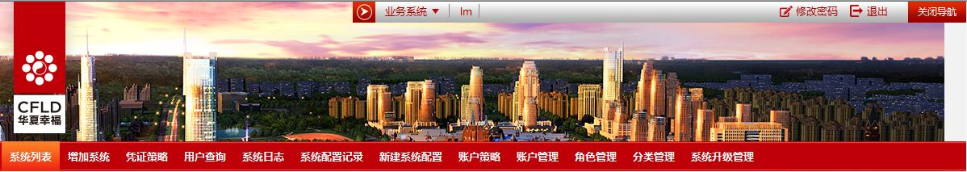
是否一定要加载工具条呢？通常情况下，介于系统之间互相跳转的需要，我们要求接入单点登录系统都要加载单点登录工具条，否则用户切换到该业务系统后，因为找不到返回OA或其他系统的入口，会显得迷茫。确实有特殊情况的系统，可以单独进行咨询。
以下代码需要被添加在需要加载工具条的业务系统页面中，通常在一个公共页面中（基类/Site.Master）添加在页面的<head></head>中。
- .NET
正式系统：
<linkhref="http://sso.cfldcn.com/Styles/floatMenu3.css" rel="Stylesheet"type="text/css"/>
<scriptsrc="http://sso.cfldcn.com/Scripts/floatMenu3.js"type="text/javascript"></script>

.NET MVC开发的系统还需要在页面上加入以下代码：
@{
varhttpContext=HttpContext.Current;
<text>
<script type="text/javascript">
@if (httpContext.Items["systemCodes"] !=null)
{
stringsystemCodes=httpContext.Items["systemCodes"].ToString();
<text>
varwd_sso_menuInfo='@systemCodes';
</text>
}
@if (httpContext.Items["realName"] !=null)
{
stringrealName=httpContext.Items["realName"].ToString();
<text>
varrealname='@realName';
</text>
}
@if (httpContext.Items["passwordExpireDays"]!= null)
{
intexpireDays=Convert.ToInt32(httpContext.Items["passwordExpireDays"]);
if (expireDays>10)
{
expireDays=-1;
}
<text>
varwd_sso_passwordExpireDays="@(expireDays)";
</text>
}
@if (httpContext.Items["ssoSiteHost"] != null)
{
stringssoSiteHost=httpContext.Items["ssoSiteHost"].ToString();
<text>
varssoSiteHost='@ssoSiteHost';
</text>
}
</script>
</text>
}
- JAVA
测试系统：
<linkhref="http://sso.cfldcn.com/Styles/floatMenu3.css"rel="Stylesheet"type="text/css"/>
<scriptsrc="http://sso.cfldcn.com/Scripts/floatMenu3.js"type="text/javascript"></script>

需要在需要加载工具条的页面的最后添加：
如果启用<TookenSaveModelvalue="attr"/>时：
<%=request.getAttribute("wd_sso_menuInfo")%>
如果启用<TookenSaveModelvalue="head"/>时：
<%=request.getHeader("wd_sso_menuInfo")%>
参见index_样例.jsp

通过接口验证
针对不接入单点登录但需要通过单点登录验证的部分业务系统，可通过下面接口来验证用户名和密码：
地址 | 开发环境：http://sso.cfldpe.com/MobileLogin.aspx  生产环境：https://sso.cfldcn.com/MobileLogin.aspx
方法 | 使用HTTP Post方法，提交数据
参数 | userid：用户账号  password：用户密码  sign：MD5(userid + password + "AEDF9B51211B1D2B7A77")
示例 | userid=vhexiaoliang&password=123456&sign=f1aeca19b3a1df5d0f1ee507d118d2db
返回 | 通过验证：OK  验证失败：错误原因

